Cv

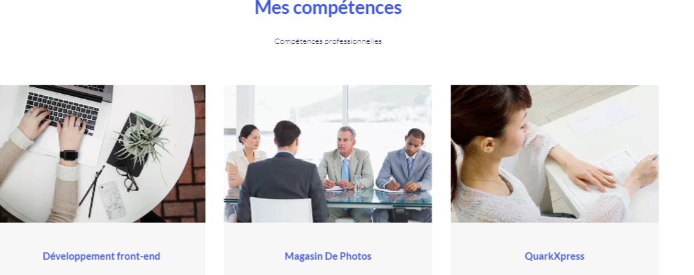

Expériences et éducation

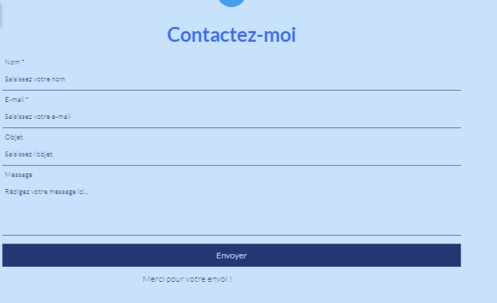

Mettre les liens

Pour l’index, formulaire et expérience

Pour l’index

Pour expérience

Pour le formulaire

<https://www.bing.com/videos/search?q=carousel+bootstrap+5&docid=608051576931640891&mid=2DAEE9A545E46227FCA92DAEE9A545E46227FCA9&view=detail&FORM=VIRE> caroussel 5

<https://bootstrapshuffle.com/classes> connaitre les classes avec Bootstrap,

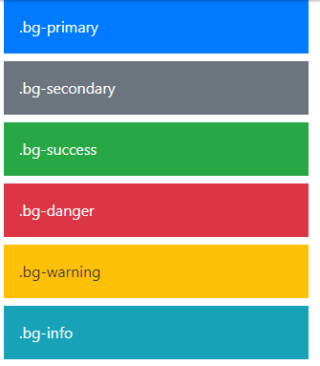

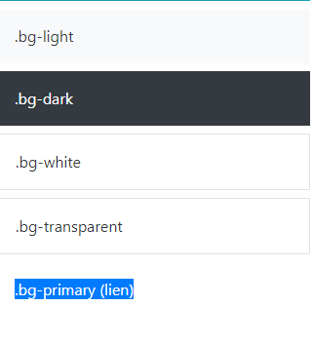

DEVELOPPEUSE WEB JUNIOR



PREPARATRICE EN PHARMACIE



TELECONSEILLERE

Bénévole

J’ai redimensionné les photos pour le caroussel 1920x420 pixels en décochant proportionnel

Les images pour les compétences, redimensionné en 120x90, j’ai mis les étoiles

J’ai alterné fond blanc et fond sombre pour différencier les différentes parties

<https://www.color-hex.com/color-names.html> pour les classes

Proactive, Organisée et rigoureuse :

Quand on ne connait aucun langage informatique ou de programmation, une attitude proactive est nécessaire pour faire les recherches, suivre des tuto afin de mieux appréhender le codage. Sinon, pour les qualités «  organisée »et « rigoureuse », elles avaient été déjà sollicitées par le métier de gestionnaire de formation.

Disponible, bienveillante :

Dans le milieu du bénévolat, ces qualités sont essentielles, mais elles sont aussi importantes pour un échange de qualité.

Patiente et à l’écoute :

Quand vous accueilez un public qui est affecté par des pathologies qui peuvent être lourdes, il lui est des fois difficle de bien s’exprimer, vous vous devez d’être patient pour bien comprendre ce qu’il attend de vous. C’est un comportement similaire que j’adopterai pour bien comprendre et créer un site pour un client.

Ponctuelle et Souriante :

Avec le métier téléconseillère, j'ai appris que le sourire s'entend au téléphone, et qu'il peut faire toute la différence pour résoudre des conflits, en plus de rester positive. Toujours désireuse d'apprendre, j'ai attendu avec impatience cette formation de developpeur web, depuis qu'une start up sociale : Social Builder, l'avait évoqué, sachant qu’elle a pour mission de former plusieurs centaines de Développeuses Web d’ici les cinq prochaines années.

Card Je fais les expériences avec cela

Mieux de ne pas mettre div class card, donc pas d’encadré

J’ai fait la même chose avec mes projets avec cela

Projets : - court terme

Devenir Développeuse Web en Free-lance, en faisant l’inscription en ligne auprès de CCI (Chambre de commerce et d'industrie) de la Seine et Marne pour devenir auto-entrepreneuse <br> Et en d’avoir réseau solide, travailler à temps partiel en tant qu’assistante de formation car j’ai l’expérience et le diplôme. Je créerai des sites vitrines, pour des associations, étant bénévoles pour plusieurs d’entre elles

* Voir s’il est nécessaire je fais un stage de 3 à 6 mois en tant que Développeuse Web Front-end ou Junior. <br>Se lancer dans la création de sites marchands, même si je continue les sites vitrines, en s’adressant aux personnes qui font le marché dans ma ville, le mardi et le vendredi, je sais que certaines seront intéressées par un site.
* Long terme
* Une image contenant texte

  Description générée automatiquement

Devenir UX Designer : les expériences en tant que téléconseillère à la Sécu, à Sfr, en tant que gestionnaire de formation ou préparatrice en pharmacie m’ont permis de développer l’empathie, l’écoute et la patience<br> Ces qualités sont importantes, pour prendre en compte les souhaits des clients et leur créer un site qui leur ressemble. Pour être un UX Designer efficace et permettre une meilleure accessibilité aux utilisateurs.

Pour formations, redimensionner les images entre 100x43 et 180x105

Pour expériences prof 140x70

Pour bien nommer l’image,

Clique gauche +F2 +sélectionnez et echapp, si modif non voulue, contrôle z Pour le formulaire, il fallait lier le fichier JS au contact( qui doit être dans notre dossier js ) et, personnaliser en fonction de notre formulaire

Pour enlever les puces aux li ( on met un point devant les classe) il faut dans css mettre ceci

css html

Pour que le hoover change de couleur( on ne met pas de point si pas classe que des espaces)

css html

Quand la souris clique dessus cela devient blanc

Pour les expériences, entre 80x40 et 90x40

un point 

 

 

 

 

 

 

 

 

Pour les icones <https://fontawesome.com/v5.15/icons?d=gallery&p=2&m=free> que sur 

<https://www.clubic.com/pro/it-business/hebergement-site-web/hebergement-dedie-internet/article-850064-1-comparatif-meilleur-hebergeur.html#:~:text=1.%20Hostinger%20%3A%20le%20meilleur%20choix%20%28pour%20nous%29,9.%20O2Switch%20%3A%20une%20offre%20unique%20r%C3%A9put%C3%A9e%2010>.

Ovh

J’ai du faire cela pour que formulaire ne dépasse pas quand on fait le responsive, et j’avais oublié le # pour que le bouton burger fonctionne

Pour passer par php avec l’include :

* tous les fichiers php même racines que l’index, enlever ../ aux images, ainsi on peut mettre le head dans include
* A la place d’html, mettre php

Pour récupérer les données

https://www.pierre-giraud.com/php-mysql-apprendre-coder-cours/recuperer-manipuler-donnee-formulaire/